附件

云南省2025年度考试录用公务员笔试
省直考点示意图及公交线路提示

1．云南大学东陆校区东一门（五华区北门街口）。公交线路：园西路口（北门街）-公交站：92路139路187路，一二一大街（莲花池）-公交站：10路22路55路65路84路92路96路111路甲线111路乙线139路K5路。
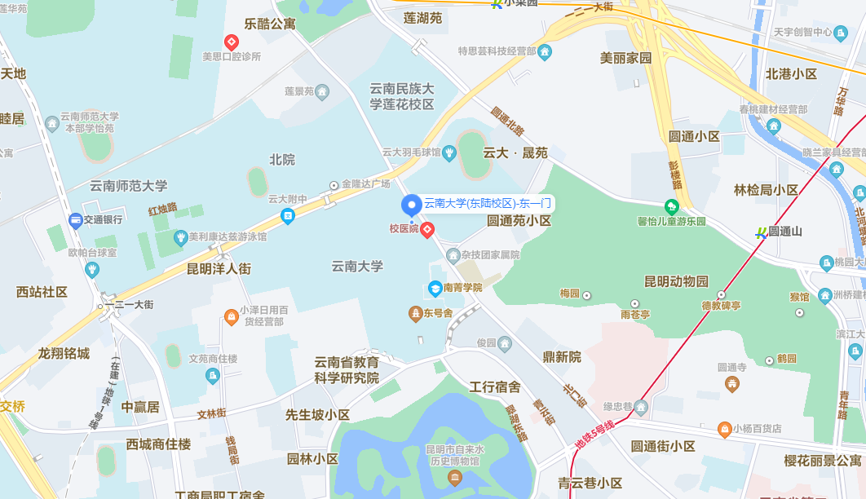

2．云南警官学院2号门（五华区教场北路249号）。公交线路：泰龙阁小区车场-公交站：139路187路Z63路，泉林雅居小区西-公交站：K5路。
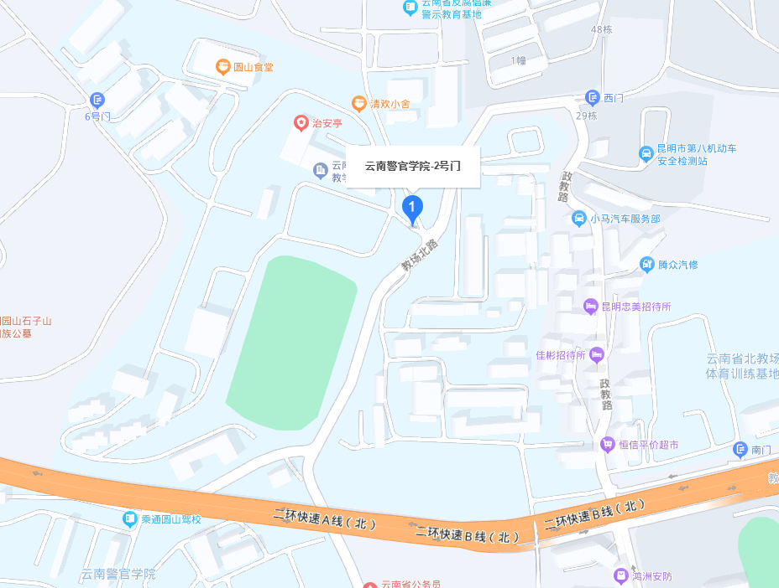

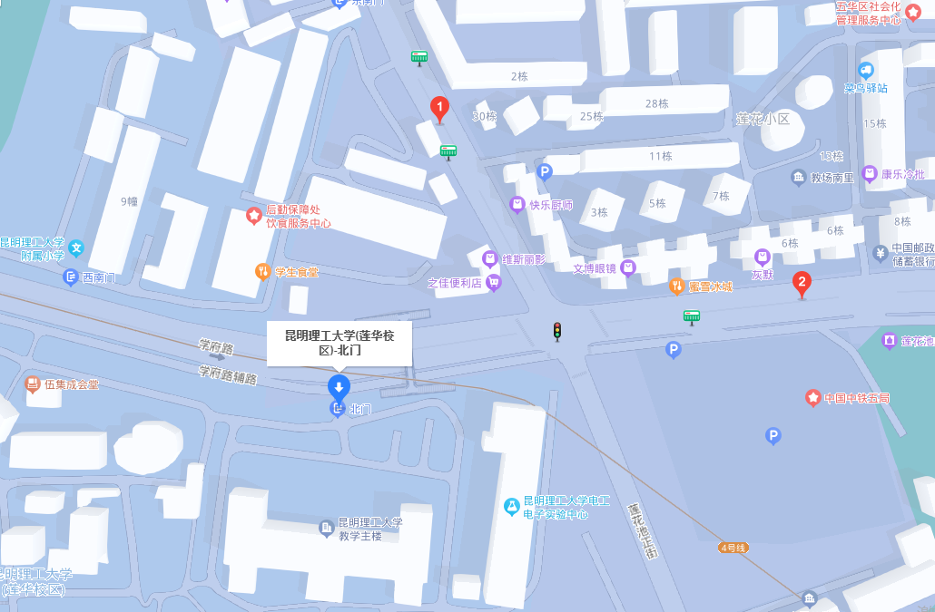
3．昆明理工大学莲华校区北门（五华区学府路253号）。公交线路：学府路口（教场中路）-公交站：65路104路168路187路Z2路；教场路口（学府路）-公交站：65路70路83路115路146路175路。

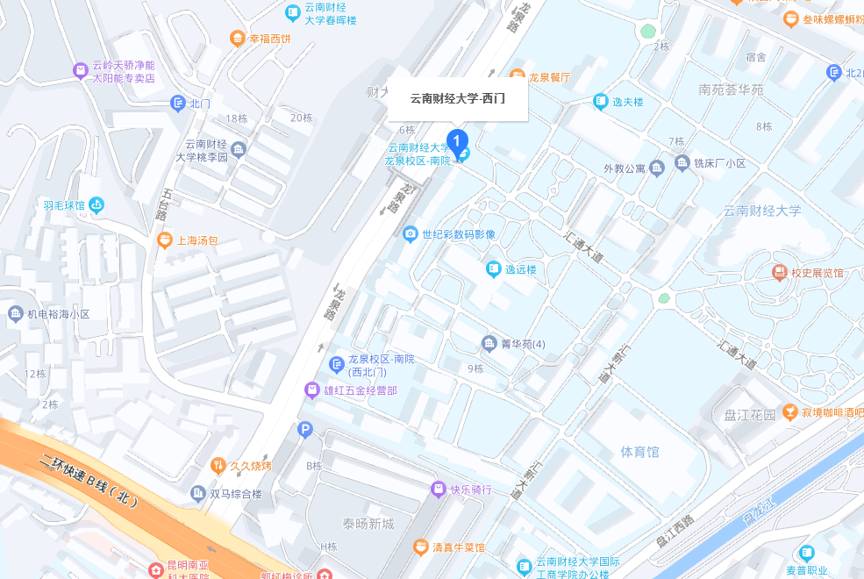
4．云南财经大学（五华区龙泉路237号）。公交线路：马村立交桥-公交站：9路84路115路129路168路175路。

5．西南林业大学1号门（盘龙区白龙寺300号）。公交线路：西南林业大学（南院路）-公交站：55路70路75路Z99路；地铁5号线：白龙寺地铁站下车。
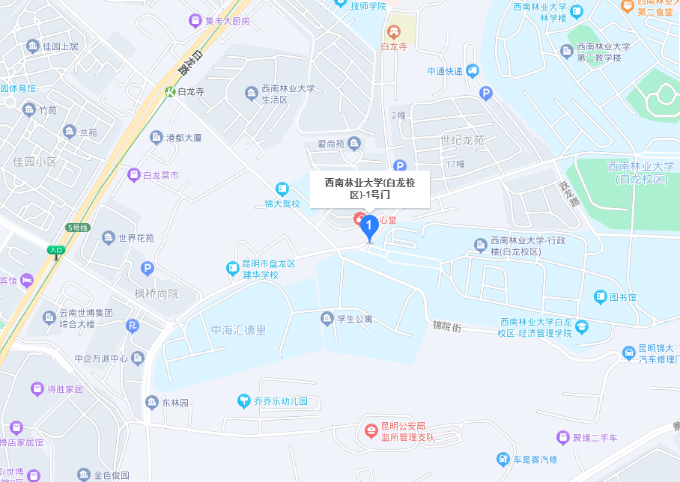

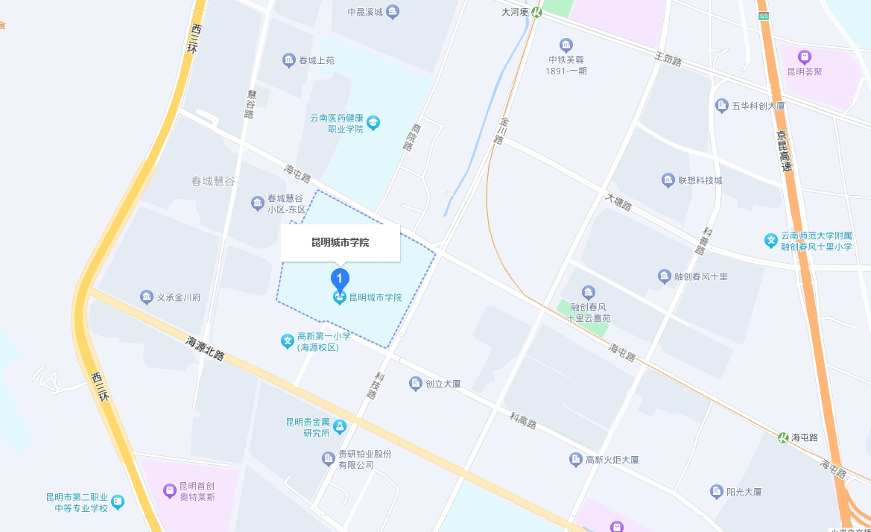
6.昆明城市学院海源校区南门（五华区商院路1号）。公交线路：商院路口（科高路）-公交站：85路K13路；商院路口（海源北路）-公交站：70路81路83路85路C142路K13路Z62路。

7.云南经济管理学院海源校区西南门（五华区海屯路296号）。公交线路：商院路口（海屯路）-公交站：113路127路；龙院新村-公交站：113路127路；慧谷路口（海屯路）-公交站：113路127路；金川路口（海屯路）-公交站：113路127路。
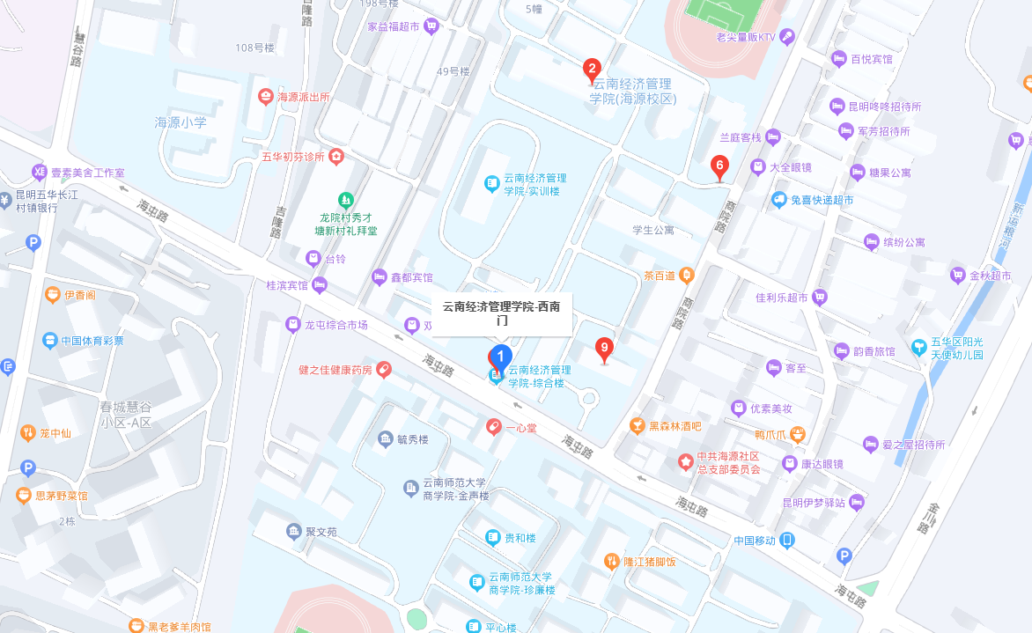

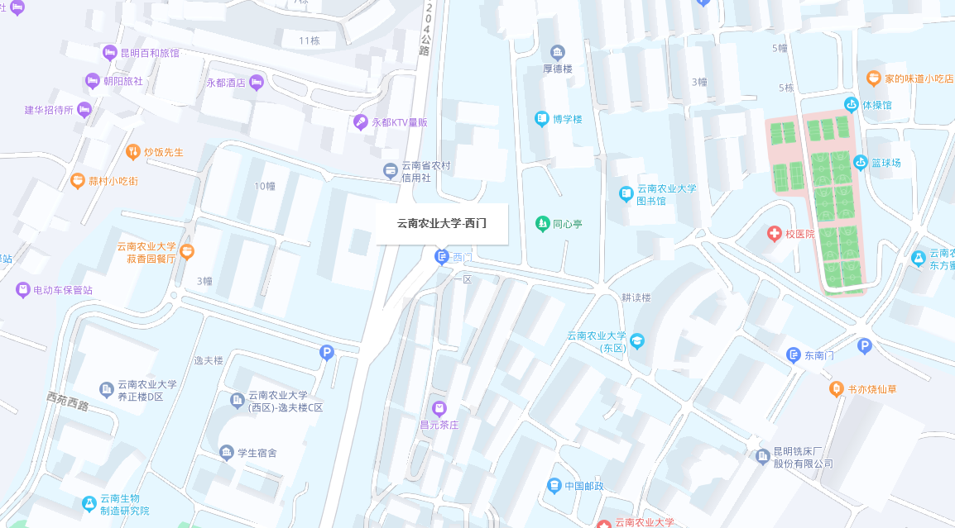
8.云南农业大学西门（盘龙区金黑公路95号）。公交线路：农业大学-公交站：9路79路128路Z66路。
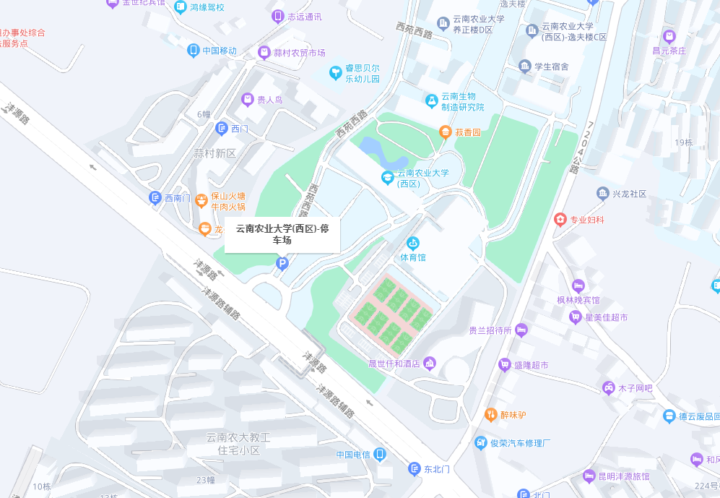
云南农业大学（盘龙区沣源路452号）。公交线路：青松路口（沣源路）-公交站：159路191路Z137路；落索坡村口-公交站：Z66路9路79路128路136路；小康大道路口（沣源路）-公交站：9路79路96路126路159路。
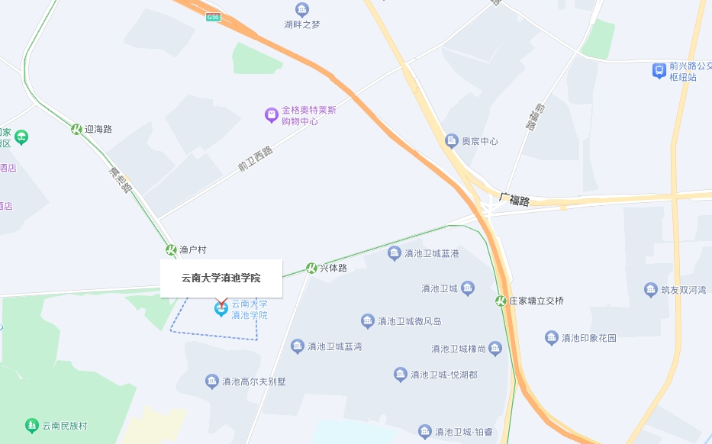
9.滇池学院（西山区红塔东路2号）。公交路线：滇池路口（红塔东路）-公交站：A9路K25路K31路73路106路Z134路；红塔东路口（滇池路）-公交站：A1路游2路A9路24路。

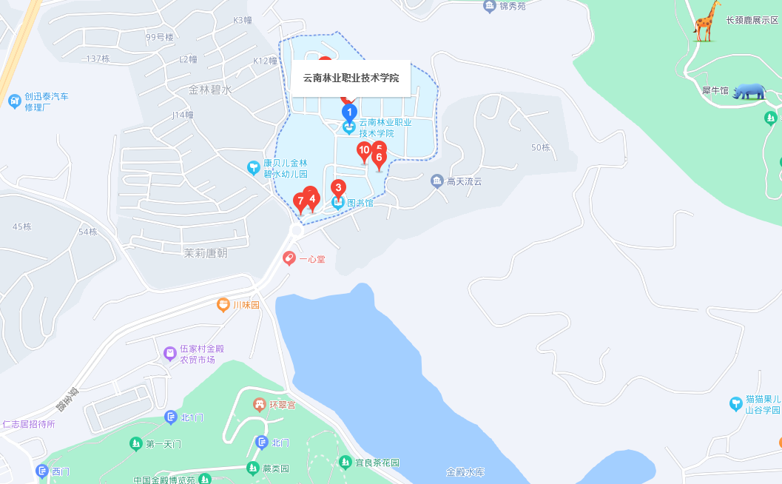
10.云南林业职业技术学院西南门（盘龙区穿金路金殿1号）。公交线路：金林碧水小区南门-公交站：Z146路；金殿大坝-公交站：147路Z150路。

11.云南机电职业技术学院（昆明市盘龙区龙泉路704号）。公交线路：白杨路口(龙泉路)-公交站：9路79路191路Z21路。
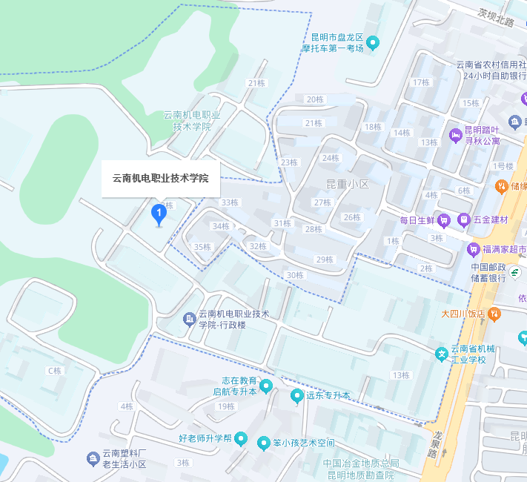

12.昆明学院（洋浦校区）西门（官渡区大学路1号）。公交线路：羊甫车场-公交站：118路140路174路238路251路261路Z141路Z142路。
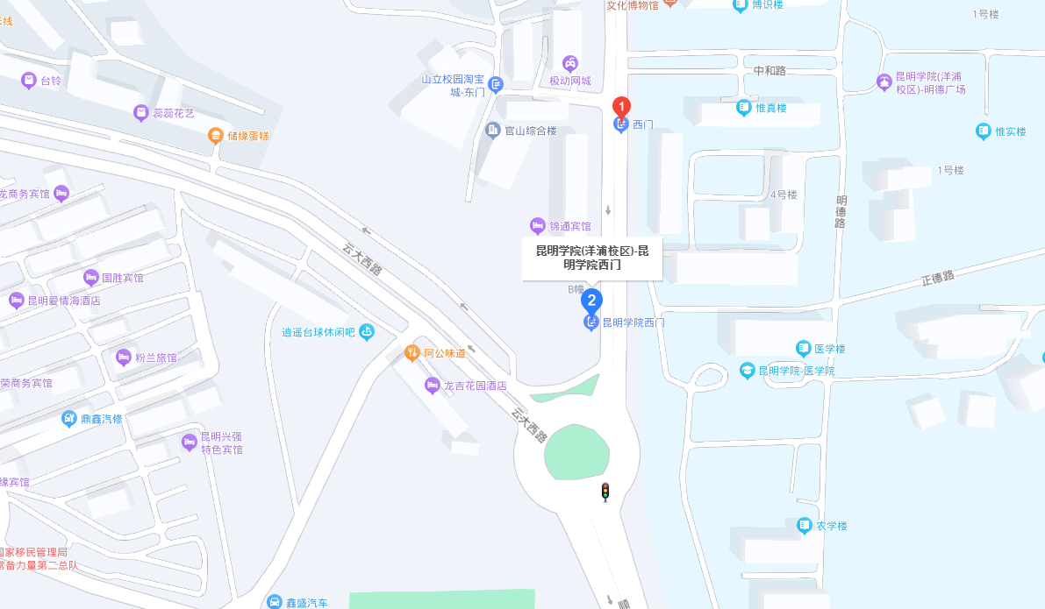

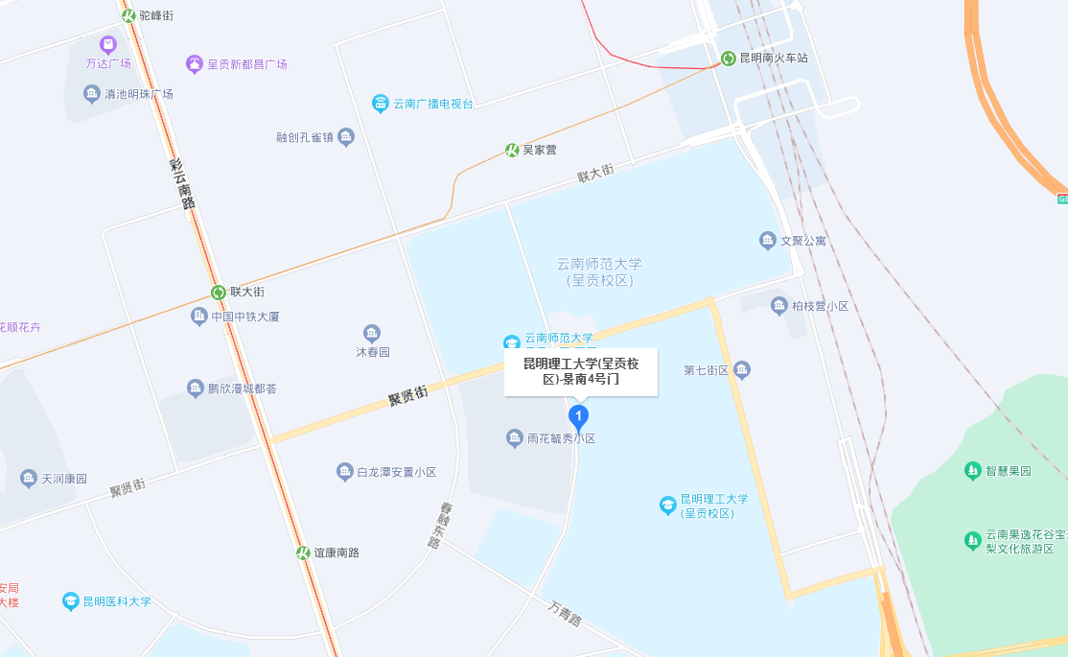
13.昆明理工大学呈贡校区4号门（呈贡区景明南路727号）。公交线路：聚贤街口（景明南路）-公交站：170路219路C85路K19路；明理楼停车场-公交站：Z56路。

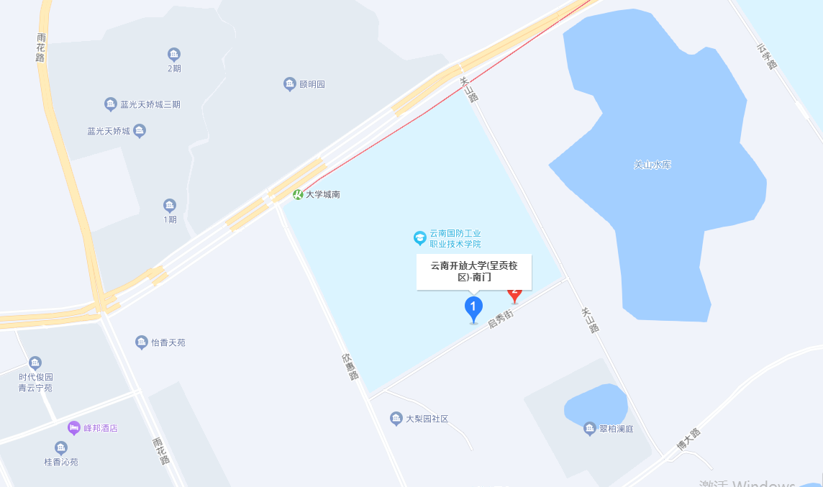
14.云南开放大学呈贡校区南门（呈贡大学城地铁1号线终点站大学城南站）。公交线路：大学城南地铁站C口-公交站：Z15路；云南白药街（颐明园）-公交站：265路C85路CJK5路K19路Z126路Z15路。

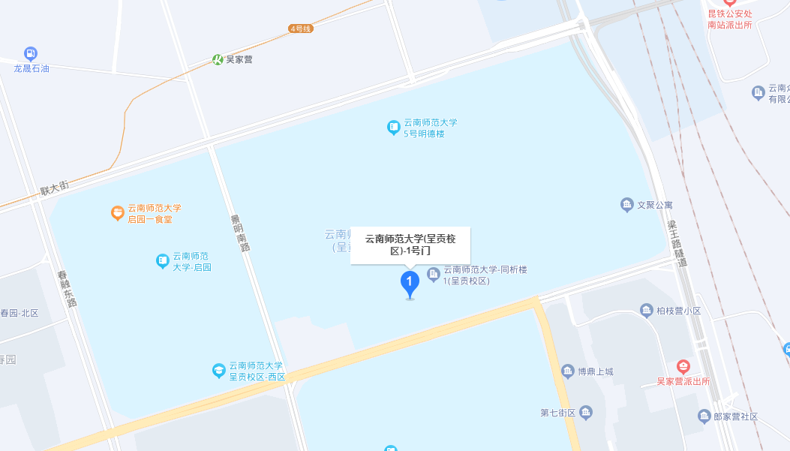
15.云南师范大学呈贡校区1号门（呈贡区聚贤街768号）。公交线路：聚贤街（理工大学）-公交站：216路226路；后勤楼1号楼-公交站：Z56路；建工楼-公交站：Z56路；明德1号楼-公交站：Z59路。

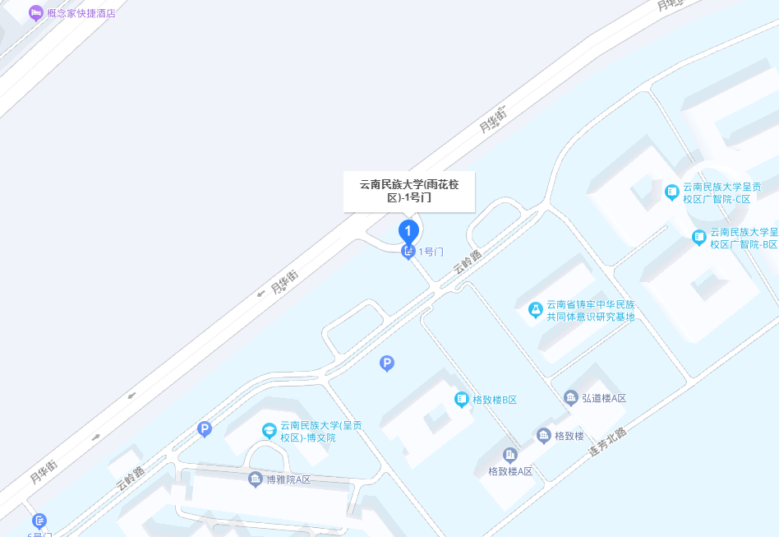
16.云南民族大学呈贡校区1号门（呈贡区月华街2929号）。公交线路：月华街(民族大学)-公交站：223路Z26路；民大正门-公交站：Z51路；广智院-公交站：Z51路；弘道楼-公交站：Z51路；万青路口(景明南路)-公交站：170路219路C85路K19路。

17.昆明医科大学西苑（昆明市呈贡区春融西路1168号西苑）医科大学北门-公交车站：Z54路。
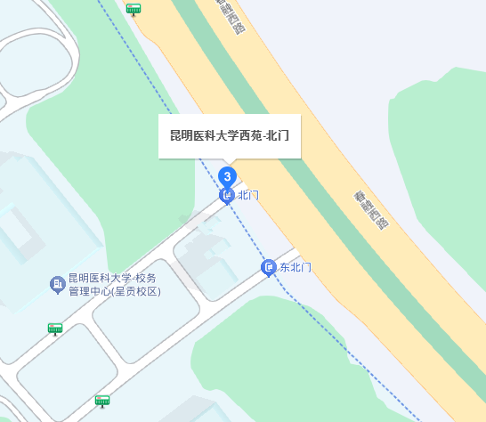

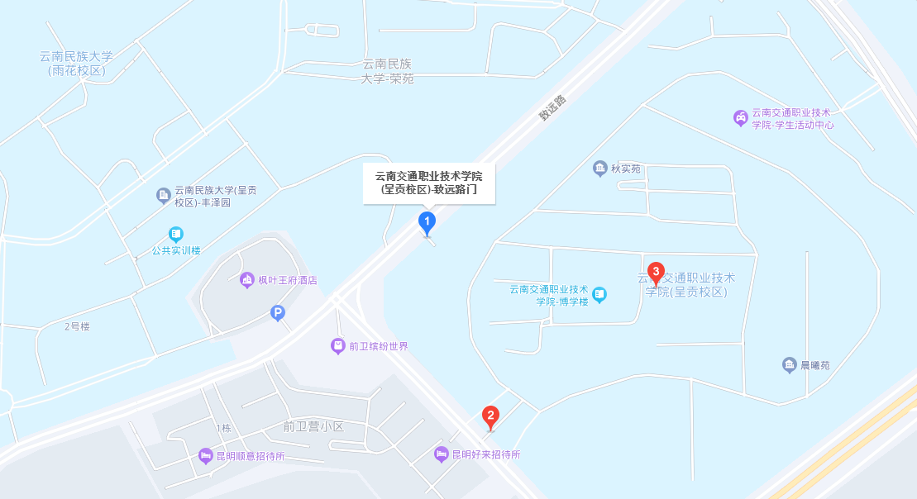
18.云南交通职业技术学院呈贡校区西南门（呈贡区兴园路）。公交线路：致远路口（兴园路）-公交站：216路；前卫营村（致远路）-公交站：216路；致远路口（万青路）-公交站：216路223路Z26路。

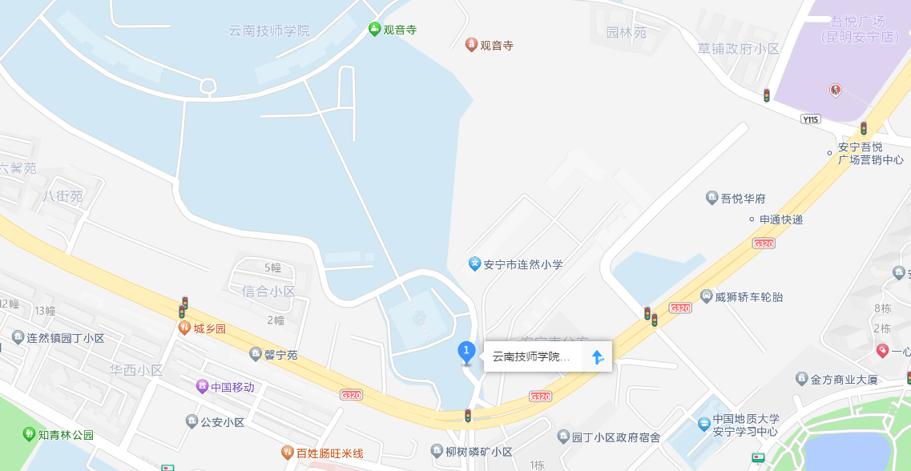
19.云南技师学院（安宁市昆畹中路23号）；公交线路：六馨苑-公交站：安宁附15路；昆安驾校-公交站：安宁39路；安宁一小-公交站：安宁1路安宁K1路安宁K2路。

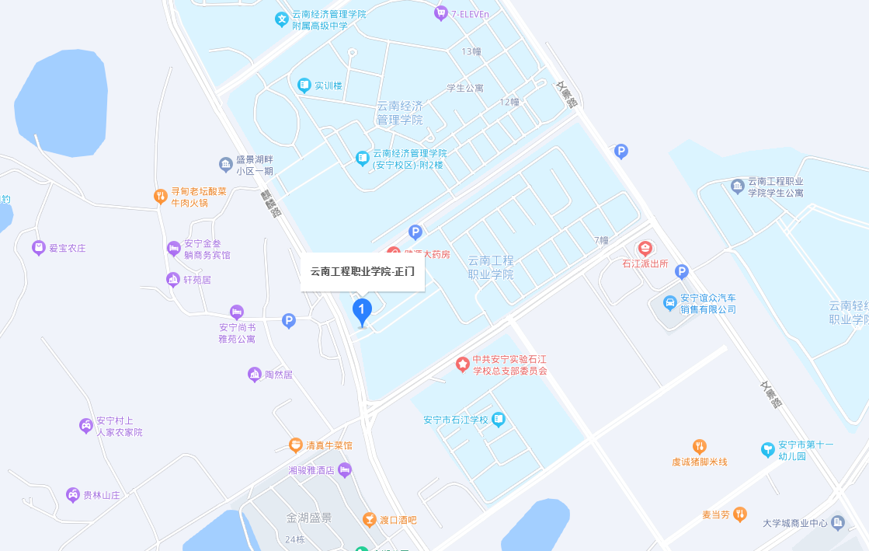
20.云南工程职业学院正门（安宁市职教园区麒麟路15号），公交线路：云南工程学院-公交站：安宁70路；工程学院东门-公交站：安宁13路。

21.云南交通运输职业学院（昆明市安宁市宁湖西路8号东一门），公交路线：云南交通运输职业学院-公交站：安宁4路安宁K1路。

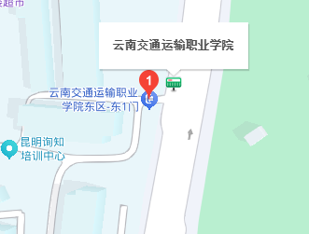
22.云南水利水电职业学院富民校区（昆明市富民县永定街道办事处翠屏路），公交路线：水利水电学院-公交站：富民2路。
